|  |  |
| --- | --- |
| Группа ЭМ СУиР 2.1.1 | К работе допущен |
| Студенты Румянцев А. А., Овчинников П. А., Чебаненко Д. А. | Работа выполнена |
| Преподаватель Боярский К. К. | Отчет принят |

**Рабочий протокол и отчет по  
лабораторной работе №3.10**

Изучение свободных затухающих электромагнитных колебаний

**Цель работы**

Изучение основных характеристик свободных затухающих колебаний

**Задачи**

1. Измерить период колебаний в контуре и значения $2U_{i}$, $2U_{i+n}$ удвоенной амплитуды колебаний напряжения на конденсаторе для двух моментов времени, разделенных количеством периодов $n=1–5$, при разных сопротивлениях магазина $R_{М}$
2. Построить график зависимости логарифмического декремента $λ$ от сопротивления магазина $R_{М}$. Найти значение собственного сопротивления контура $R_{0}$ и полное сопротивление $R$. Найти значения индуктивности $L$ при $R_{М}≤100 Ом$, найти среднее значение индуктивности $L_{ср}$ и оценить его погрешность. Вычислить период колебаний в контуре при некоторых значениях $R_{М}$
3. Вычислить добротность контура $Q$ при различных сопротивлениях магазина. Построить график зависимости добротности от сопротивления контура. Для двух малых сопротивлений посчитать добротность другим способом
4. Найти экспериментально и теоретически критическое сопротивление контура и период колебаний в контуре. Построить графики периодов от емкости конденсатора. Рассмотреть формулу Томсона

**Экспериментальная установка**

1. Блок генератора напряжений ГН1

2. Осциллограф ОЦЛ2.

3. Стенд с объектом исследования С3-ЭМ01

4. Проводники Ш4/Ш2 (4 шт.), Ш2/Ш2 (3 шт.),2Ш4/BNC (2 шт.)

**Метод экспериментального исследования**

Многократные измерения

**Измерительные приборы**

|  |  |  |  |  |
| --- | --- | --- | --- | --- |
| № п/п | Наименование | Тип прибора | Используемый диапазон | Погрешность прибора |
| 1 | Осциллограф | Электроизмерительный | $$2-3⋅{10}^{4} Гц$$ | - |

**Схема установки**

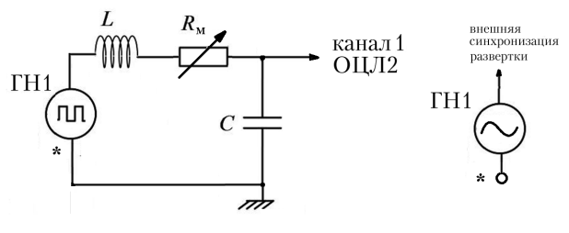

Рис 1. Колебательный контур

**Исходные данные**

Таблица 1

|  |  |  |  |  |  |
| --- | --- | --- | --- | --- | --- |
| $$C_{1}, Ф$$ | $$C_{2}, Ф$$ | $$C_{3}, Ф$$ | $$C_{4}, Ф$$ | $$L, Гн$$ | $$Δ$$ |
| $$2.20⋅{10}^{-8}$$ | $$3.30⋅{10}^{-8}$$ | $$4.70⋅{10}^{-8}$$ | $$4.70⋅{10}^{-7}$$ | $$10⋅{10}^{-3}$$ | $$10\%$$ |

**Результаты прямых и косвенных измерений**

Таблица 2

Результаты измерения периодов колебаний $T_{эксп}$ в контуре и значений $2U_{i}$, $2U_{i+n}$ удвоенной амплитуды колебаний напряжения на конденсаторе для двух моментов времени, разделенных количеством периодов $n=1–3$, при разных сопротивлениях магазина $R_{М}$. Результаты вычислений логарифмического декремента $λ$, полного сопротивления $R$, индуктивности $L$, добротности контура $Q$ и периода колебаний $T_{теор}$ в контуре при $R_{М}=$ 0, 200, 400 Ом

Примеры вычислений $λ$ и $Q$:

$$λ=\frac{1}{n}\ln{\frac{U_{i}}{U_{i+n}}}=\frac{1}{3}\ln{\frac{3.12}{1.12}=0.34, Q=\frac{2π}{1-ⅇ^{-2λ}}=\frac{2π}{1-ⅇ^{-2⋅0.34}}=12.70}$$

Для нахождения $R=R_{М}+R_{0}$ необходимо найти $R_{0}$. Построим график 1 $λ\left(R_{M}\right)$ и аппроксимируем с помощью МНК. Имеем линейный график $λ=kR+b$, по нему же найдем $k=4.74⋅{10}^{-3}$ и $b=0.33$. Вычислим $R$ при $λ=0$:

$$R=-\frac{b}{k}=-69.88={-R}_{0}⇒R_{0}=69.88 Ом$$

Примеры вычислений $R$, $L$ и $T_{теор}$:

$$R=R_{М}+R_{0}=10+69.88=79.88, L={\left(\frac{πR}{λ}\right)}^{2}⋅C_{1}={\left(\frac{69.88π}{0.34}\right)}^{2}⋅2,20⋅{10}^{-8}=9.09⋅{10}^{-3} Гн$$

$$T_{теор}=\frac{2π}{\sqrt{\frac{1}{LC}-\frac{R^{2}}{4L^{2}}}}=\frac{2π}{\sqrt{\frac{1}{9.09⋅{10}^{-3}⋅2.20⋅{10}^{-8}}-\frac{{69.88}^{2}}{4{\left(9.09⋅{10}^{-3}\right)}^{2}}}}=8.90⋅{10}^{-5} с$$

|  |  |  |  |  |  |  |  |  |  |
| --- | --- | --- | --- | --- | --- | --- | --- | --- | --- |
| $$R_{М}, Ом$$ | $$T_{эксп}, с$$ | $$2U_{i}, дел$$ | $$2U_{i+n}, дел$$ | $$n$$ | $$λ$$ | $$Q$$ | $$R, Ом$$ | $$L, Гн$$ | $$T_{теор}, с$$ |
| 0 | $$9.20⋅{10}^{-5}$$ | 3.12 | 1.12 | 3 | 0.34 | 12.70 | 69.88 | $$9.09⋅{10}^{-3}$$ | $$8.90⋅{10}^{-5}$$ |
| 10 | $$9.20⋅{10}^{-5}$$ | 2.96 | 0.96 | 3 | 0.38 | 11.90 | 79.88 | $$9.83⋅{10}^{-3}$$ | $$-$$ |
| 20 | $$9.20⋅{10}^{-5}$$ | 2.92 | 0.80 | 3 | 0.43 | 10.87 | 89.88 | $$9.41⋅{10}^{-3}$$ | $$-$$ |
| 30 | $$9.40⋅{10}^{-5}$$ | 2.84 | 0.68 | 3 | 0.48 | 10.23 | 99.88 | $$9.54⋅{10}^{-3}$$ | $$-$$ |
| 40 | $$9.30⋅{10}^{-5}$$ | 2.72 | 0.96 | 2 | 0.52 | 9.71 | 109.88 | $$9.67⋅{10}^{-3}$$ | $$-$$ |
| 50 | $$9.30⋅{10}^{-5}$$ | 2.64 | 0.88 | 2 | 0.55 | 9.42 | 119.88 | $$10.34⋅{10}^{-3}$$ | $$-$$ |
| 60 | $$9.20⋅{10}^{-5}$$ | 2.56 | 0.76 | 2 | 0.61 | 8.94 | 129.88 | $$9.93⋅{10}^{-3}$$ | $$-$$ |
| 70 | $$9.30⋅{10}^{-5}$$ | 2.48 | 0.68 | 2 | 0.65 | 8.66 | 139.88 | $$10.15⋅{10}^{-3}$$ | $$-$$ |
| 80 | $$9.20⋅{10}^{-5}$$ | 2.40 | 0.56 | 2 | 0.73 | 8.20 | 149.88 | $$9.21⋅{10}^{-3}$$ | $$-$$ |
| 90 | $$9.20⋅{10}^{-5}$$ | 2.28 | 0.52 | 2 | 0.74 | 8.14 | 159.88 | $$10.16⋅{10}^{-3}$$ | $$-$$ |
| 100 | $$9.20⋅{10}^{-5}$$ | 2.20 | 0.96 | 1 | 0.83 | 7.76 | 169.88 | $$9.11⋅{10}^{-3}$$ | $$-$$ |
| 200 | $$9.30⋅{10}^{-5}$$ | 1.60 | 0.48 | 1 | 1.20 | 6.90 | 269.88 | $$10.91⋅{10}^{-3}$$ | $$9.92⋅{10}^{-5}$$ |
| 300 | $$9.20⋅{10}^{-5}$$ | 1.12 | 0.20 | 1 | 1.72 | 6.49 | 369.88 | $$10.01⋅{10}^{-3}$$ | $$-$$ |
| 400 | $$9.20⋅{10}^{-5}$$ | 0.78 | 0.10 | 1 | 2.05 | 6.39 | 469.88 | $$11.36⋅{10}^{-3}$$ | $$10.51⋅{10}^{-5}$$ |

Усредним полученные значения $L$ при $R_{М}≤100 Ом$, $L_{ср}=9.68⋅{10}^{-3} Гн$. Оценим абсолютную погрешность $ΔL$ среднего значения индуктивности $L_{ср}$, где коэффициент Стьюдента $α=0.95$, погрешность прибора $Δ_{и}L=0.1$, $n=11$:

$$Δ\overline{L}=α\sqrt{\frac{\sum_{i=1}^{n}{{\left(L_{i}-L_{ср}\right)}^{2}}}{n\left(n-1\right)}}, ΔL=\sqrt{{Δ\overline{L}}^{2}+{\left(\frac{2}{3}Δ_{и}L\right)}^{2}}=6.67⋅{10}^{-2} Гн$$

Для $R=69.88, 79.88 Ом$ рассчитаем добротность контура, используя следующую формулу:

$$Q_{1}=\frac{1}{R_{1}}\sqrt{\frac{L_{1}}{C_{1}}}=\frac{1}{69.88}\sqrt{\frac{9.09⋅{10}^{-3}}{2.20⋅{10}^{-8}}}=9.20, Q_{2}=\frac{1}{79.88}\sqrt{\frac{9.83⋅{10}^{-3}}{2.20⋅{10}^{-8}}}=8.37,$$

где $R_{i}$, $L_{i}$– значения из таблицы 1, соответствующие конкретному индексу $i$

Периодичность процесса разряда конденсатора исчезает при $R=1000 Ом$, оценим критическое сопротивление контура по формуле:

$$R_{крит}=R_{М}+R_{0}=1000+69.88=1069.88 Ом$$

Вычислим критическое сопротивление по следующей формуле:

$$R_{крит}=2\sqrt{\frac{L_{ср}}{C_{1}}}=2\sqrt{\frac{9.68⋅{10}^{-3}}{2.20⋅{10}^{-8}}}=1326.57 Ом$$

Таблица 3

Результаты измерений периода $T_{эксп}$ при нулевом сопротивлении магазина при различной емкости конденсатора $C_{i}$. Результаты вычислений периодов $T_{теор}$ и погрешностей $δT$

Примеры вычислений $T_{теор}$ и $δT$:

$$T_{теор}=\frac{2π}{\sqrt{\frac{1}{L_{ср}C_{2}}-\frac{{R_{0}}^{2}}{4{L_{ср}}^{2}}}}=\frac{2π}{\sqrt{\frac{1}{9.68⋅{10}^{-3}⋅3.30⋅{10}^{-8}}-\frac{{69.88}^{2}}{4{\left(9.68⋅{10}^{-3}\right)}^{2}}}}=1.13⋅{10}^{-4} с$$

$$δT=\frac{\left|T_{эксп}-T_{теор}\right|}{T_{теор}}⋅100 \%$$

|  |  |  |  |
| --- | --- | --- | --- |
| $$C, Ф$$ | $$T_{эксп}, с$$ | $$T_{теор}, с$$ | $$δT, \%$$ |
| $$2.20⋅{10}^{-8}$$ | $$9.20⋅{10}^{-5}$$ | $$9.18⋅{10}^{-5}$$ | $$0.20$$ |
| $$3.30⋅{10}^{-8}$$ | $$1.12⋅{10}^{-4}$$ | $$1.13⋅{10}^{-4}$$ | $$0.47$$ |
| $$4.70⋅{10}^{-8}$$ | $$1.32⋅{10}^{-4}$$ | $$1.34⋅{10}^{-4}$$ | $$1.79$$ |
| $$4.70⋅{10}^{-7}$$ | $$4.30⋅{10}^{-4}$$ | $$4.37⋅{10}^{-4}$$ | $$1.59$$ |

Таблица 4

Результаты вычисления периода по формуле Томсона

Так как при малом затухании величина заряда меняется по времени по закону

$$q\left(t\right)=q_{0}ⅇ^{-βt}\cos\left(ωt+φ_{0}\right),$$

то период можно вычислять по формуле Томсона. Выразим эту формулу:

$$ω=\sqrt{ω_{0}^{2}-β^{2}}, T=\frac{2π}{ω}⇒T=\frac{2π}{\sqrt{ω_{0}^{2}-β^{2}}}$$

При $β≪ω_{0}$:

$$T=\frac{2π}{ω_{0}}, ω_{0}=\frac{1}{\sqrt{LC}}⇒T=2π\sqrt{LC}$$

Пример вычисления $T$:

$$T=2π\sqrt{9.68⋅{10}^{-3}⋅4.70⋅{10}^{-8}}=1.34⋅{10}^{-4} с$$

|  |  |  |
| --- | --- | --- |
| $$C, Ф$$ | $$L=L_{ср}, Гн$$ | $$T, с$$ |
| $$2.20⋅{10}^{-8}$$ | $$9.68⋅{10}^{-3}$$ | $$9.17⋅{10}^{-5}$$ |
| $$3.30⋅{10}^{-8}$$ | $$1.12⋅{10}^{-4}$$ |
| $$4.70⋅{10}^{-8}$$ | $$1.34⋅{10}^{-4}$$ |
| $$4.70⋅{10}^{-7}$$ | $$4.24⋅{10}^{-4}$$ |

**Графики**

1. 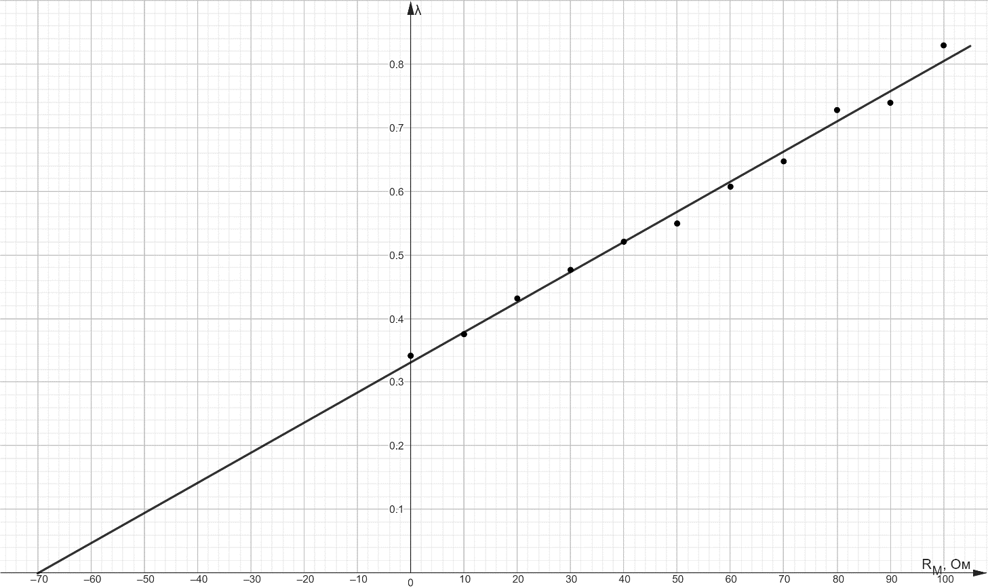График зависимости логарифмического декремента $λ$ от сопротивления магазина $R_{М}$
2. График зависимости добротности $Q$ от сопротивления контура $R$

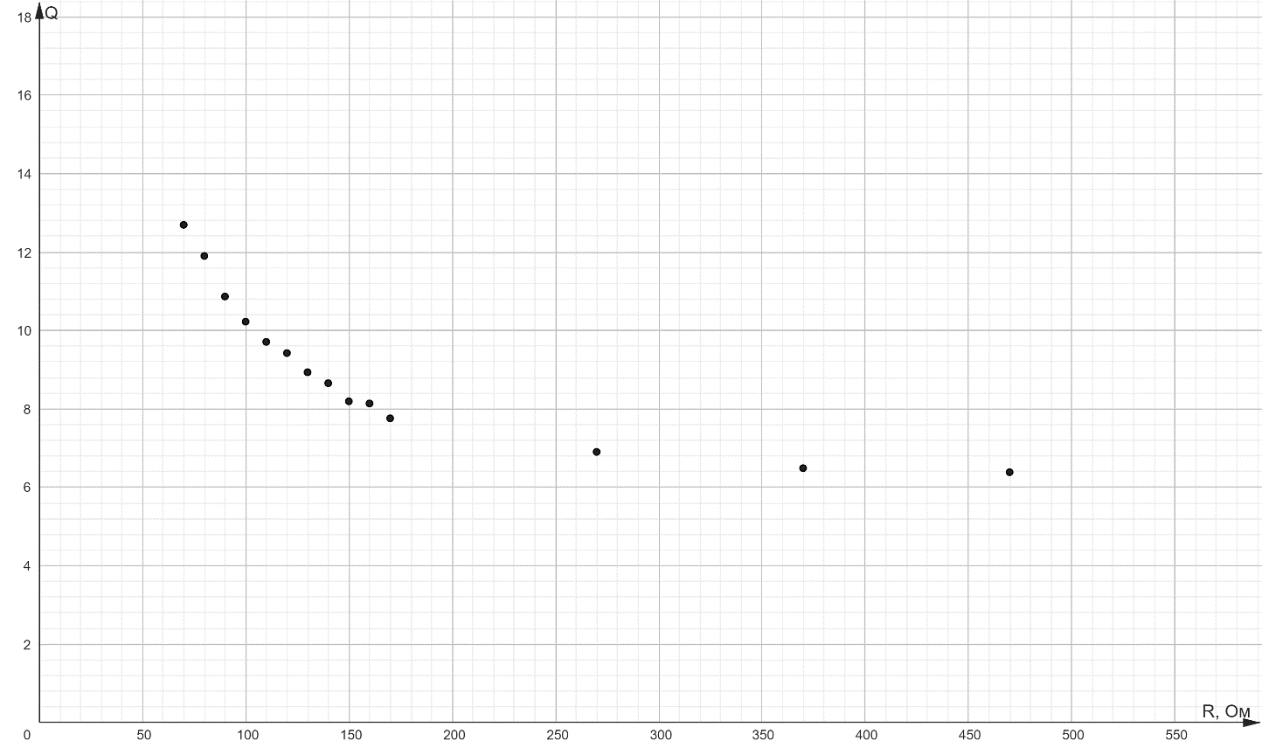

1. 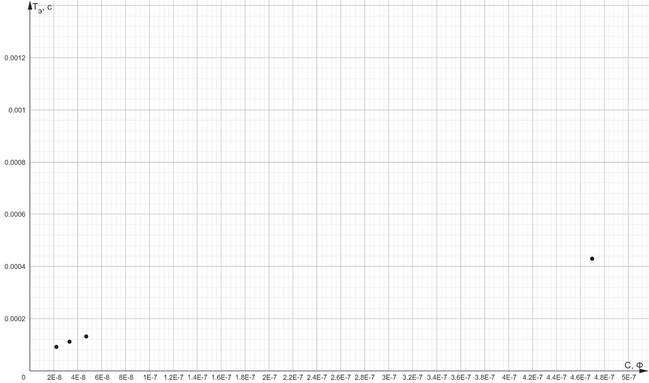График зависимости измеренного периода $T_{эксп}$ от емкости конденсатора $C$
2. 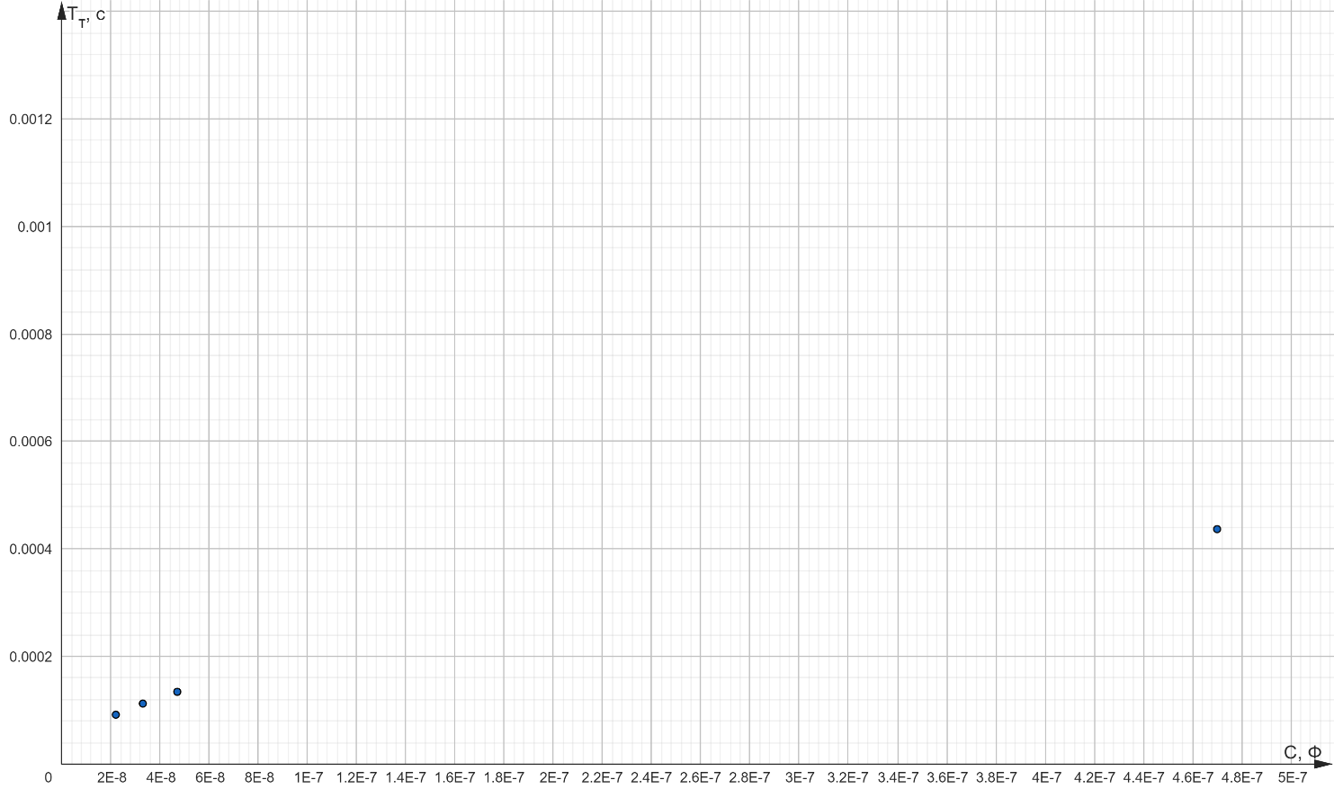График зависимости вычисленного периода $T_{теор}$ от емкости конденсатора $C$

**Выводы и анализ результатов работы**

В ходе выполнения лабораторной работы были получены графики зависимости логарифмического декремента $λ$ от сопротивления магазина $R_{М}$, зависимости добротности $Q$ от сопротивления контура $R$, зависимости измеренного периода $T_{эксп}$ от емкости конденсатора $C$ и зависимости вычисленного периода $T_{теор}$ от емкости конденсатора $C$. Была выяснена возможность применения формулы Томсона для расчета периода